**Интеллектуальная квест- игра**

**«Загадка замка П».**

**Проводится в рамках «Недели математики»**

***Участники:*** учащиеся 5,6,7,8 классов в виде команд. Учащиеся 9 и 10 класса принимают участие ,как организаторы и помощники на станциях.

***Тип мероприятия:*** активная игра-путешествие по 8 различным станциям, на которых необходимо выполнить определённое задание и получить карточки с цифрами.

**Задачи квест- игры:**

**Образовательные:** Отработать вычислительные навыки, формировать умение применять алгоритм вычислений при выполнении различных заданий практического характера;

**Развивающие:** Развивать умение анализировать, сравнивать, делать выводы, развивать устную речь, развитие логического мышления, развитие пространственного воображения;

**Воспитательные:** Воспитывать умение высказывать свою точку зрения, слушать других, принимать участие в диалоге, формировать способность к позитивному сотрудничеству.

**Цели мероприятия:**

- применение знаний и умений в познавательной и предметно-практической деятельности;

- формирование способности решать личностно-значимые проблемы;

- формирование ключевых компетенций: ценностно-смысловой, общекультурной, учебно-познавательной, информационной, коммуникативной, социально-трудовой и компетенции личностного самосовершенствования;

- формирование метапредметных  и  универсальных учебных действий с учетом реальных потребностей и интересов в общении и познании;

- ориентация на тесную связь обучения с непосредственными жизненными потребностями, интересами и социокультурным опытом учащихся;

- получение учащимися знаний, которые могут быть применимы не только в рамках образовательного процесса, но и в реальных жизненных ситуациях.

***Время и место проведения:***  после уроков в течение 1-1,5 часа. Под каждую станцию отводится кабинет.

***Помощники:*** на каждой станции находятся консультанты (это учащиеся старших классов и преподаватели)

***Ход мероприятия:*** Все участники мероприятия собираются в актовом зале или кабинете математики, где проводится инструктаж, раздаются маршрутные листы каждой команде с названиями станций.

***Вступительное слово ведущего***

Замок **П** – это старинный замок, в котором очень много комнат. Вам необходимо пройти восемь комнат. В каждой комнате получить цифру, выполнив определенные задания. Когда вы соберете все цифры, то вам откроется тайна замка **П**.

**Станции:**

**Тinkercad –** это интернет программа, в которой ребята изображают объемного снеговика из геометрических тел.

**Своя игра –** ребята выбирают категорию и отвечают на вопросы в данной категории.

**ИКТ –** ребята на время подключают компьютер, мышь, принтер, камеру и запускают в работу.

**Лунная –** ребята определяют, в какой фазе находится луна на каждой карточке.

**РЭШ –** ребята выбирают категорию функциональной грамотности, свой класс и выполняют задания.

**Магия цифры –** ребята определяют логику, по которой составлено задание и отгадывают число.

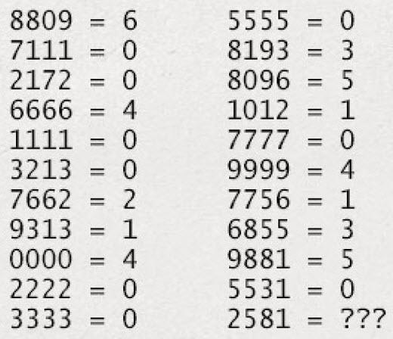

Какое число скрыто под парковочным местом?

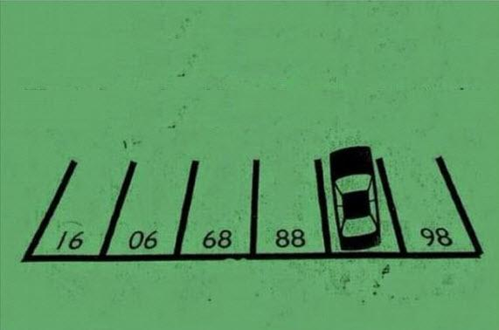

**Шифровальщик –** ребята должны расшифровать высказывание.

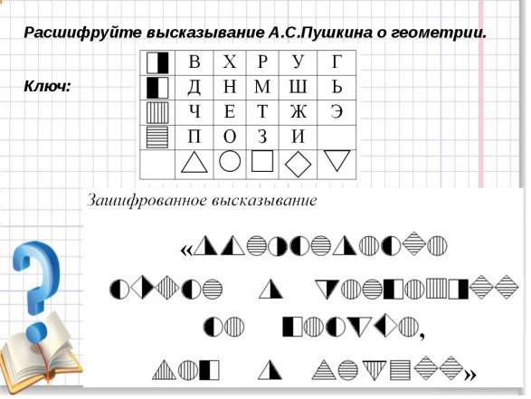

**Измерительная –** ребята должны выполнить необходимые измерения кабинета, чтобы определить сколько плинтуса необходимо купить в данный кабинет и вычислить самую дешевую стоимость по известным ценам.

**Маршрутный лист**

|  |  |  |
| --- | --- | --- |
| **№** | **Название станции** | **№ кабинета** |
| 1 | Тinkercad |  |
| 2 | Своя игра |  |
| 3 | ИКТ |  |
| 4 | Лунная |  |
| 5 | РЭШ |  |
| 6 | Магия цифры |  |
| 7 | Шифровальщик |  |
| 8 | Измерительная |  |

***Слово ведущего***

Вы собрали восемь замечательных цифр!

Обозначение π происходит от первой буквы греческого слова περιφέρεια «окружность». Впервые обозначение π появилось у английского

математика Уильяма Джонса (1706г). Отношение длины окружности

к её диаметру – постоянное число «пи», которое примерно равно 3,14.

П = 3,1415926…….

«Доктор пи» Андрей Слюсарчук запомнил 30 млн. цифр числа пи!

**14 марта** – международный день числа. В этот день весь мир ест ПИроги и ПИроженые, играет на ПИанино и в ПИн-понг. Впервые День был отмечен в 1988 году в научно-популярном музее Эксплораториум в Сан-Франциско.

**Пи в стихах:**

Чтобы нам не ошибаться,

Надо правильно прочесть:

Три, четырнадцать, пятнадцать,

Девяносто два и шесть.

Ну и дальше надо знать,

Если мы вас спросим -

Это будет пять, три, пять,

Восемь, девять, восемь.

Побеждает та команда, у которой сложилось длиннее число **П.** На этом наша игра завершается. Поздравляем команду с победой и награждаем их памятными подарками. Но победителями стали все участники сегодняшнего вечера, потому что каждый узнал что-то новое.